2016-2017年惠州市仲恺高新区沥林华科学校八年级期中地理试题【解析版含答案】
由于版式的问题，试题可能会出现乱码的现象，为了方便您的阅读请点击全屏查看
一、016-2017年惠州市仲恺高新区沥林华科学校八年级期中地理试题单项选择题（以下每小题只有一个正确答案，每题2分，共50分）
1．从世界看中国，我国位于（）
A．东半球、南半球 B．东半球、北半球
C．西半球、南半球 D．西半球、北半球
2．我国三级行政区划指的是（）
A．省、县、乡 B．省、自治区、直辖市
C．省、地、市 D．国家、首都、省
3．当乌苏里江上旭日东升时，帕米尔高原还是繁星满天，这种现象的原因是（）
A．我国纬度跨度大 B．我国地势落差大
C．我国经度跨度大 D．我国地形复杂多样
4．下列山脉的走向大体一致的是（）
①天山 ②秦岭 ③大兴安岭 ④昆仑山 ⑤台湾山脉 ⑥太行山脉．
A．①②③ B．③⑤⑥ C．②③⑥ D．②③④
5．我国人口分布的基本特点是（）
A．西部人口多，东部人口少
B．青藏人口多，其他人口少
C．黑河一腾冲一线以西人口密度小
D．季风区比非季风区少
6．下列各省是以从高纬到低纬排列的是（）
A．内蒙古、云南、四川、海南 B．山东、陕西、宁夏、青海
C．广西、湖南、湖北、河南 D．吉林、江苏、福建、广东
7．我国冬季最冷和夏季最热的地方是（）
A．漠河和海南岛 B．漠河和吐鲁番盆地
C．哈尔滨和吐鲁番盆地 D．拉萨和漠河
8．我国地势总的特征是（）
A．西高东低，呈四级阶梯状 B．西高东低，呈三级阶梯状
C．南高北低，呈三级阶梯状 D．北高南低，呈四级阶梯状
9．用本省的历史名称作简称的是（）
A．黑龙江省 B．湖南省 C．山东省 D．吉林省
10．下列关于我国地形特征的说法正确的是（）
A．地形多种多样，山区面积分布最广
B．地形多种多样，高原面积最大
C．地形类型单一，平原面积广大
D．地形类型单一，山地面积广大
11．我国濒临的海洋，从北到南依次是（）
A．渤海、黄海、东海、南海 B．南海、东海、黄海、渤海
C．黄海、渤海、东海、南海 D．渤海、东海、黄海、南海
12．我们惠州市学校所处的温度带是（）
A．热带 B．亚热带 C．暖温带 D．中温带
13．关于我国降水量分布总均势的描述，最准确的一项是（）
A．自北向南递减 B．自西向东递减
C．自西北向东南递减 D．自东南向西北递减
14．你认为下列宣传语，不符合我国人口基本国策的是（）
A．晚婚、晚育、少生、优生
B．控制人口增长，提高全民素质
C．加快人口增长，扩大生存空间
D．计划生育是我国的一项基本国策
15．影响我国夏季降水的主要因素是（）
A．夏季风 B．冬季风 C．东北风 D．西北风
16．北回归线不穿过的是（）
A．云南 B．福建 C．台湾 D．广东
17．因利用黄河水灌溉，被誉为“塞上江南”的平原是（）
A．长江中下游平原 B．成都平原
C．珠江三角洲 D．宁夏平原
18．黄河的“地上河”出现在（）
A．上游 B．中游 C．下游 D．黄土高原区
19．长江上游的支流自西向东排列正确的是（）
A．岷江、嘉陵江、乌江 B．岷江、嘉陵江、湘江
C．乌江、岷江、雅砻江 D．湘江、汉江、赣江
20．划分长江中游和下游分界城市是（）
A．河口 B．孟津 C．宜昌 D．湖口
21．我国夏季最早见到日出的省区是（）
A．黑龙江 B．上海 C．广东 D．海南
22．我国跨经度最广的省区是（）
A．西藏自治区 B．新疆维吾尔族自治区
C．内蒙古自治区 D．青海省
23．我国少数民族主要居住在（）
A．东北、西北、华北 B．东北、东南、西南
C．东北、西北、西南 D．西北、西南、东南
24．既是地形区分界线又是省区界线的是（）
A．大兴安岭 B．太行山脉 C．天山 D．长白山
25．位于我国第一级阶梯上的典型内陆高原盆地是（）
A．塔里木盆地 B．准噶尔盆地 C．四川盆地 D．柴达木盆地

二、2016-2017年惠州市仲恺高新区沥林华科学校八年级期中地理试题综合题（共50分）连线题
26．将我国领土四端点与其位置用线连接起来：
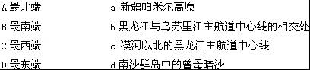
27．将我国四大高原及对此的描述对应连接起来：
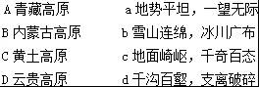
28．下列词语中，加括号的字是哪个省级行政区的简称？
巴山（蜀）水（皖）南事变 湘（赣）边界（黔）之驴．
29．回答关于黄河的下列问题
（1）黄河发源于高原，最后流入海，
上，中，下游的分界城市是和．
（2）将下列字母填在框内，使黄河成为地上河的流程图完整：
A．泥沙淤积河床 B．暴雨 C．水土流失 D．植被破坏．
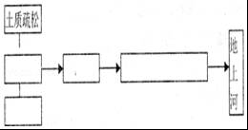
30．读沿我国北纬36°纬线所做的地形剖面图，完成下列要求：
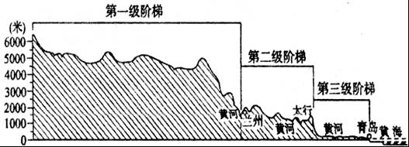
（1）从上图可以看出，我国的地势特点是．
（2）图中位于地势第一级阶梯的主要地形区名称是，位于地势第二级阶梯的主要地形区名称是，位于地势第三级阶梯的主要地形区名称是．
（3）我国地势特点对气候的影响是．
31．读影响我国季风示意图，回答：
（1）图为影响我国的 （冬、夏）季风；
（2）图中季风①来自洋，季风②来自洋．
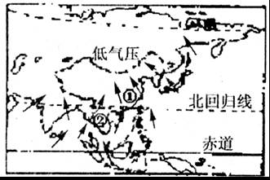

2016-2017年惠州市仲恺高新区沥林华科学校八年级期中地理试题参考答案与试题解析

一、单项选择题（以下每小题只有一个正确答案，每题2分，共50分）
1．从世界看中国，我国位于（）
A．东半球、南半球 B．东半球、北半球
C．西半球、南半球 D．西半球、北半球
【考点】我国的地理位置及特点．
【分析】我国从东西半球来看，位于东半球；从南北半球来看，位于北半球；我国位于亚洲东部，太平洋的西岸．
【解答】解：我国从东西半球来看，位于东半球；从南北半球来看，位于北半球．
故选：B．

2．我国三级行政区划指的是（）
A．省、县、乡 B．省、自治区、直辖市
C．省、地、市 D．国家、首都、省
【考点】我国三级行政区划的设置．
【分析】我国的三级行政区划为省（自治区、直辖市）、县（自治县、县级市）、镇（乡）．我国共有34个省级行政单位，包括23个省、5个自治区、4个直辖市和香港、澳门两个特别行政区．
【解答】解：我国的三级行政区划为省（自治区、直辖市）、县（自治县、县级市）、镇（乡）．
故选：A．

3．当乌苏里江上旭日东升时，帕米尔高原还是繁星满天，这种现象的原因是（）
A．我国纬度跨度大 B．我国地势落差大
C．我国经度跨度大 D．我国地形复杂多样
【考点】我国的地理位置及特点．
【分析】我国疆域辽阔最北端在漠河以北黑龙江主航道中心（53°N）；最南端在曾母暗沙（4°N）；最西端在帕米尔高原（73°E）；最东端在黑龙江与乌苏里江的汇合处；
【解答】解：我国跨经度广，是造成东西部晨昏差异的原因，我国最西端在帕米尔高原，最东端﹣﹣黑龙江与乌苏里江的汇合处，由此可知东西跨经度大约60度，跨5个时区；
故选：C

4．下列山脉的走向大体一致的是（）
①天山 ②秦岭 ③大兴安岭 ④昆仑山 ⑤台湾山脉 ⑥太行山脉．
A．①②③ B．③⑤⑥ C．②③⑥ D．②③④
【考点】我国主要山脉的走向和分布．
【分析】我国山脉的走向主要有东西、东北﹣西南、南北、西北﹣东南，弧形等．东西走向的山脉主要有三列：靠北的一列是天山、阴山；中间的一列是昆仑山和秦岭；靠南的一列是南岭；南北走向的山脉，主要有位于中部的贺兰山和六盘山，以及位于横断山区的一些山脉；东北﹣西南走向的山脉，自西向东分为三列：西侧一列包括大兴安岭、太行山、巫山、雪峰山等；中间一列包括长白山、武夷山等；最东的一列是台湾岛上的台湾山脉；弧形山脉主要有喜马拉雅山脉．
【解答】解：天山、秦岭、昆仑山是东西走向的山脉，大兴安岭，台湾山脉、太行山脉是东北﹣西南走向的山脉．
故选：B．

5．我国人口分布的基本特点是（）
A．西部人口多，东部人口少
B．青藏人口多，其他人口少
C．黑河一腾冲一线以西人口密度小
D．季风区比非季风区少
【考点】人口分布状况与人口增长的变化．
【分析】我国人口分布不均匀，以黑龙江的黑河至云南省的腾冲一线为界，此线以东人口稠密，此线以西人口稀疏．
【解答】解：A．我国人口地理分布的特点是：东多西少，故不符合题意；
B．青藏高原区，人口稀少，故不符合题意；
C．我国人口分布不均匀，以黑龙江的黑河至云南省的腾冲一线为界，此线以东人口稠密，此线以西人口稀疏，故符合题意；
D．季风区比非季风区的人口多，故不符合题意．
故选：C．

6．下列各省是以从高纬到低纬排列的是（）
A．内蒙古、云南、四川、海南 B．山东、陕西、宁夏、青海
C．广西、湖南、湖北、河南 D．吉林、江苏、福建、广东
【考点】我国省级行政单位的名称和位置．
【分析】牢记我国各省区的地理位置是解题的关键．
【解答】解：A．从高纬到低纬排列为：内蒙古、四川、云南、海南，故A错误；
B；从高纬到低纬排列为：陕西、宁夏、青海、山东，故B错误；
C．从高纬到低纬排列为：河南、湖北、湖南、广西，故C错误；
D．从高纬到低纬排列为：吉林、江苏、福建、广东，故D正确．
故选：D．

7．我国冬季最冷和夏季最热的地方是（）
A．漠河和海南岛 B．漠河和吐鲁番盆地
C．哈尔滨和吐鲁番盆地 D．拉萨和漠河
【考点】冬季气温的分布特点；夏季气温的分布特点．
【分析】吐鲁番盆地是我国夏季最热的地方，漠河是我国冬季最冷的地区．
【解答】解：我国冬季最冷的地区是漠河，黑龙江省最北部的漠河镇，在中国的最北部，最低气温达零下52.3℃；我国夏季最热的是吐鲁番盆地，该地是我国记录到的最高气温出现的地方，有著名的“火焰山”．
故选：B．

8．我国地势总的特征是（）
A．西高东低，呈四级阶梯状 B．西高东低，呈三级阶梯状
C．南高北低，呈三级阶梯状 D．北高南低，呈四级阶梯状
【考点】地势西高东低、呈阶梯状分布．
【分析】地势是指地表形态起伏的高低与险峻的态势．中国地势西高东低，呈三级阶梯分布．
【解答】解：中国地势西高东低，呈三级阶梯分布．故选项B符合题意；选项A、C、D不符合题意．
故选：B．

9．用本省的历史名称作简称的是（）
A．黑龙江省 B．湖南省 C．山东省 D．吉林省
【考点】我国省级行政单位的名称和位置．
【分析】了解各省区的简称的由来，是解题关键．
【解答】解：黑龙江省的简称是黑，吉林省的简称是吉，黑龙江省和吉林省的简称是以本省的一个字作简称的；湖南省的简称为湘，以穿过本省的湘江而得名；山东省的简称是鲁，用历史名城作简称．
故选：C．

10．下列关于我国地形特征的说法正确的是（）
A．地形多种多样，山区面积分布最广
B．地形多种多样，高原面积最大
C．地形类型单一，平原面积广大
D．地形类型单一，山地面积广大
【考点】中国的地形的特征和分布．
【分析】我国地形复杂多样，陆地地形的基本类型在我国都有分布；把山地、丘陵连同比较崎岖的高原合称为山区，那么我国山区面积约占全国面积的2/3．
【解答】解：我国地形复杂多样，陆地地形的基本类型在我国都有分布；其中，丘陵占总面积的10%，山地占33%，高原占26%，盆地占19%，平原占12%．把山地、丘陵连同比较崎岖的高原合称为山区，那么我国山区面积约占全国面积的2/3．所以山区面积广大．
故选：A．

11．我国濒临的海洋，从北到南依次是（）
A．渤海、黄海、东海、南海 B．南海、东海、黄海、渤海
C．黄海、渤海、东海、南海 D．渤海、东海、黄海、南海
【考点】我国的邻国和濒临的海洋．
【分析】（1）中国陆地国界线漫长，达2.2万多千米，有14个陆上邻国，其中与朝鲜、越南两个国家海岸相邻．此外，中国还与日本、韩国、菲律宾、马来西亚、文莱、印度尼西亚等国家隔海相望．
（2）中国是世界上重要的海洋大国．大陆海岸线长达1.8万多千米，从北到南，濒临的海洋依次是渤海、黄海、东海和南海，它们都是太平洋的边缘部分．台湾岛东海岸直接面临太平洋．
【解答】解：中国是世界上重要的海洋大国．大陆海岸线长达1.8万多千米，从北到南，濒临的海洋依次是渤海、黄海、东海和南海，它们都是太平洋的边缘部分．
故选：A．

12．我们惠州市学校所处的温度带是（）
A．热带 B．亚热带 C．暖温带 D．中温带
【考点】温度带的划分与分布．
【分析】我国自北向南习惯上划分为寒温带、中温带、暖温带、亚热带、热带五个温度带，青藏高原属于以高寒为特征的高原气候区．
【解答】解：惠州位于广东省中南部东江之滨，纬度较低，热量丰富，为亚热带．
故选：B．

13．关于我国降水量分布总均势的描述，最准确的一项是（）
A．自北向南递减 B．自西向东递减
C．自西北向东南递减 D．自东南向西北递减
【考点】降水量的地区分布特点与成因．
【分析】我国的降水地区差异大，东南沿海地区降水量较大，较为湿润，而越往西北内陆，降水量就越小，干旱也就逐渐加重．从降水的时间分配来看，也很不均匀．我国降水集中在夏秋季节，相比之下，冬春季雨水要少些．
【解答】解：季风的影响是导致降水时空分配不均的主要原因．受夏季风的影响，降水自东南沿海向西北内陆逐渐减少，且全年降水量集中在夏季，冬季降水一般不足全年的10%．
故选：D．

14．你认为下列宣传语，不符合我国人口基本国策的是（）
A．晚婚、晚育、少生、优生
B．控制人口增长，提高全民素质
C．加快人口增长，扩大生存空间
D．计划生育是我国的一项基本国策
【考点】人口政策．
【分析】计划生育主要内容及目的是：提倡晚婚、晚育，少生、优生，从而有计划地控制人口；实行计划生育、控制人口数量、提高人口素质、使人口增长与社会经济的发展相适应是我国人口基本国策．
【解答】解：计划生育主要内容及目的是：提倡晚婚、晚育，少生、优生，从而有计划地控制人口；实行计划生育、控制人口数量、提高人口素质、使人口增长与社会经济的发展相适应是我国人口基本国策；故A、B、D符合题意；
故选：C．

15．影响我国夏季降水的主要因素是（）
A．夏季风 B．冬季风 C．东北风 D．西北风
【考点】季风气候的特点及季风区与非季风区的划分．
【分析】影响我国夏季降水的主要因素是夏季风．
【解答】解：夏季风的影响是导致我国降水时空分配不均的主要原因，受季风影响，我国东部地区降水主要集中在 夏秋季节．年降水量空间分布的总趋势是从 东南沿海向 西北内陆递减．
故选：A．

16．北回归线不穿过的是（）
A．云南 B．福建 C．台湾 D．广东
【考点】我国省级行政单位的名称和位置．
【分析】北回归线自西向东穿过的省区依次是：云南省、广西壮族自治区、广东省、台湾省，
【解答】解：北回归线自西向东穿过的省区依次是：云南省、广西壮族自治区、广东省、台湾省，所以B错误．
故选：B

17．因利用黄河水灌溉，被誉为“塞上江南”的平原是（）
A．长江中下游平原 B．成都平原
C．珠江三角洲 D．宁夏平原
【考点】黄河上中下游的分界点及各河段的特征．
【分析】依据黄河上、中、下各河段的特点来解答此题．
【解答】解：黄河在流经宁夏回族自治区、内蒙古自治区冲积了宁夏平原和河套平原，两大平原利用黄河水灌溉，瓜果粮棉产量丰富，形成了“塞上江南”，所以被称为“塞上江南”的两大平原应该是河套平原和宁夏平原．
故选：D．

18．黄河的“地上河”出现在（）
A．上游 B．中游 C．下游 D．黄土高原区
【考点】黄河上中下游的分界点及各河段的特征．
【分析】依据黄河“地上河”段出现的位置来解答此题．
【解答】解：黄河在中游流经了土质疏松的黄土高原，这里植被遭到破坏，地表得不到保护，在夏季多暴雨的情况下，出现严重的水土流失现象，大量的泥沙被携带，到下游河道变宽，流速减慢、泥沙沉积形成高高在上的“地上河”，所以我们推断黄河“地上河”段景观出现在黄河的下游．
故选：C．

19．长江上游的支流自西向东排列正确的是（）
A．岷江、嘉陵江、乌江 B．岷江、嘉陵江、湘江
C．乌江、岷江、雅砻江 D．湘江、汉江、赣江
【考点】长江干流长度和主要支流、流经的省区．
【分析】长江上中游的分界线是：宜昌；
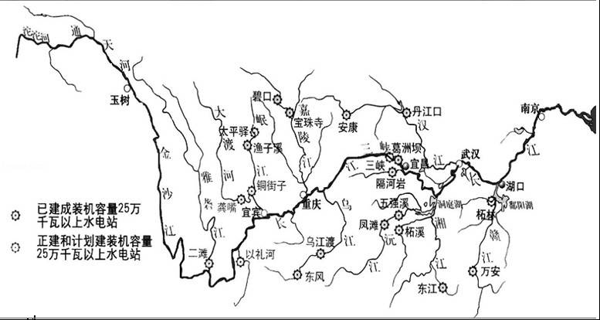
【解答】解：由长江水系图可知，长江上游的支流自西向东依次是：雅砻江、大渡河、岷江、嘉陵江、乌江．
故选：A．

20．划分长江中游和下游分界城市是（）
A．河口 B．孟津 C．宜昌 D．湖口
【考点】长江上中下游的分界点及各河段的特征．
【分析】长江发源于青藏高原的唐古拉山，在上海市注入东海．它是我国长度最长、水量最大、流域面积最广的河流．长江中上游的分界点是宜昌，中下游的分界点是湖口．
【解答】解：长江中下游的分界点是湖口．故选项D符合题意；选项A、C、B不符合题意．
故选：D．

21．我国夏季最早见到日出的省区是（）
A．黑龙江 B．上海 C．广东 D．海南
【考点】中国的领土面积和疆域的四至点．
【分析】最北端﹣﹣漠河以北黑龙江主航道中心；最南端﹣﹣曾母暗沙；最西端﹣﹣帕米尔高原；最东端﹣﹣黑龙江与乌苏里江的汇合处．
【解答】解：我国最东端﹣﹣黑龙江与乌苏里江的汇合处，位于黑龙江省．
故选：A．

22．我国跨经度最广的省区是（）
A．西藏自治区 B．新疆维吾尔族自治区
C．内蒙古自治区 D．青海省
【考点】内蒙古自治区．
【分析】内蒙古自治区大部分属于地势坦荡的内蒙古高原，东起大兴安岭，西邻甘肃，是我国东西距离最长的省区．
【解答】解：内蒙古自治区地域辽阔，地跨中国东北、西北地区，东起126°E，西至97°E，是我国跨经度最大的省级行政区，东西直线距离为2400多千米．故选项：A．B．D．都不符合题意．
故选：C．

23．我国少数民族主要居住在（）
A．东北、西北、华北 B．东北、东南、西南
C．东北、西北、西南 D．西北、西南、东南
【考点】民族的分布特点．
【分析】少数民族主要分布在西北、西南、东北部地区．
【解答】解：少数民族主要分布在西北、西南、东北部地区．
故选：C

24．既是地形区分界线又是省区界线的是（）
A．大兴安岭 B．太行山脉 C．天山 D．长白山
【考点】我国主要山脉的走向和分布．
【分析】太行山是东北﹣﹣西南走向的山脉，东西两侧的地形分别是华北平原和黄土高原，两侧的省份分别是河北省和山西省．
【解答】解：太行山是东北﹣﹣西南走向的山脉，东西两侧的地形分别是华北平原和黄土高原，两侧的省份分别是河北省和山西省．
故选：B．

25．位于我国第一级阶梯上的典型内陆高原盆地是（）
A．塔里木盆地 B．准噶尔盆地 C．四川盆地 D．柴达木盆地
【考点】三级地势阶梯的概况与各级阶梯的主要地形区．
【分析】我国的四大盆地为：柴达木盆地、四川盆地、塔里木盆地和准噶尔盆地．其中柴达木盆地位于我国地势的第一阶梯上，四川盆地、塔里木盆地和准噶尔盆地位于地势的第二阶梯上．
【解答】解：我国的四大盆地为：柴达木盆地、四川盆地、塔里木盆地和准噶尔盆地．其中柴达木盆地位于我国地势的第一阶梯上．故选项D符合题意；选项 A、B、C不符合题意．
故选：D．

二、综合题（共50分）连线题
26．将我国领土四端点与其位置用线连接起来：
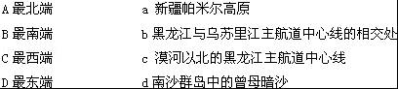
【考点】中国的领土面积和疆域的四至点．
【分析】我国领土的四至点是：最北端﹣﹣漠河以北黑龙江主航道中心；最南端﹣﹣曾母暗沙；最西端﹣﹣帕米尔高原；最东端﹣﹣黑龙江与乌苏里江的汇合处．
【解答】解：我国最北端﹣﹣漠河以北黑龙江主航道中心；最南端﹣﹣曾母暗沙；最西端﹣﹣帕米尔高原；最东端﹣﹣黑龙江与乌苏里江的汇合处．
故答案为：
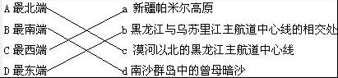

27．将我国四大高原及对此的描述对应连接起来：
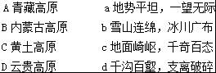
【考点】中国的地形的特征和分布．
【分析】我国地形复杂多样，山区面积广大，纵横交错的山脉构成了地形的骨架，平原、高原、山地、丘陵、盆地镶嵌其中．
【解答】解：我国地形复杂多样，山区面积广大，平原、高原、山地、丘陵、盆地在我国都有分布；我国有四大高原，各高原都有其不同的特点．青藏高原﹣﹣b雪山连绵、冰川广布；内蒙古高原﹣﹣a地势平坦、一望无际；黄土高原﹣﹣d千沟百壑；云贵高原﹣﹣c地面崎岖，千奇百态．
故答案为：
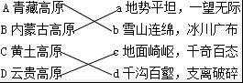．

28．下列词语中，加括号的字是哪个省级行政区的简称？
巴山（蜀）水 四川省 （皖）南事变 安徽省 湘（赣）边界 江西省 （黔）之驴 贵州省 ．
【考点】中国各省级行政区的简称和行政中心．
【分析】34个省级行政区的简称有三种情况：（一）取用全名中的一个字或几个字；（二）用本省著名的山水作简称；（三）用本省市的历史名称作简称．
【解答】解：蜀是四川省的简称，皖是安徽省的简称，赣是江西省的简称，黔是贵州省的简称．
故答案为：四川省；安徽省；江西省；贵州省．

29．回答关于黄河的下列问题
（1）黄河发源于 青藏 高原，最后流入 渤 海，
上，中，下游的分界城市是 河口 和 桃花峪 ．
（2）将下列字母填在框内，使黄河成为地上河的流程图完整：
A．泥沙淤积河床 B．暴雨 C．水土流失 D．植被破坏．
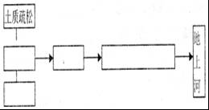
【考点】黄河的发源地与注入的海洋；黄河上中下游的分界点及各河段的特征．
【分析】（1）黄河发源于青藏高原的巴颜喀拉山，自西向东注入渤海，上中下游的分界点分别是：河口、桃花峪；
（2）由于黄土高原植被遭到破坏，土质疏松，又加上降水集中，导致水土流失严重，黄河中游流经黄土高原，携带了大量泥沙，到了下游河道变宽，水流变缓，泥沙沉积下来，形成地上河．
【解答】解：（1）黄河发源于青藏高原，注入渤海，上中下游的分界线依次为：河口、桃花峪；
（2）黄河中游流经黄土高原，而黄土高原植被遭到破坏，土质疏松，降水集中，因而水土流失严重，黄河携带大量泥沙，在下游沉积下来，形成地上河．
故答案为：
（1）青藏；渤；河口；桃花峪；（2）：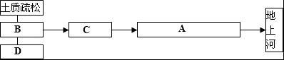．

30．读沿我国北纬36°纬线所做的地形剖面图，完成下列要求：
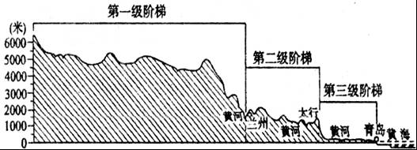
（1）从上图可以看出，我国的地势特点是 西高东低，呈三级阶梯分布 ．
（2）图中位于地势第一级阶梯的主要地形区名称是 青藏高原 ，位于地势第二级阶梯的主要地形区名称是 黄土高原 ，位于地势第三级阶梯的主要地形区名称是 华北平原 ．
（3）我国地势特点对气候的影响是 有利于来自太平洋的暖湿气流深入内陆形成降水 ．
【考点】地势西高东低、呈阶梯状分布；三级地势阶梯的概况与各级阶梯的主要地形区；地势对气候、河流、交通、经济、水能的影响．
【分析】中国地势西高东低，呈阶梯状分布．第一阶梯和第二阶梯的分界山脉是昆仑山脉、祁连山脉、横断山脉一线，第二阶梯和第三阶梯的分界山脉是大兴安岭、太行山、巫山、雪峰山一线．地势西高东低有利于海洋上的湿润气流深入内陆形成降水；使许多大河滚滚东流沟通了东西交通，方便了沿海和内陆的联系；阶梯交界处水能资源丰富．
【解答】解：该图是沿北纬36°的纬线东西方向延伸形成的地形剖面图，（1）反映了我国地势西高东低，呈三级阶梯分布的特点；（2）自西向东穿过的主要地形区为：青藏高原、黄土高原、华北平原；（3）地势西高东低有利于海洋上的湿润气流深入内陆形成降水；
故答案为：
（1）西高东低，呈三级阶梯分布．（2）青藏高原，黄土高原，华北平原；（3）有利于来自太平洋的暖湿气流深入内陆形成降水．

31．读影响我国季风示意图，回答：
（1）图为影响我国的 夏 （冬、夏）季风；
（2）图中季风①来自 太平 洋，季风②来自 印度洋 洋．
【考点】季风气候的特点及季风区与非季风区的划分．
【分析】我国东临世界上最大的大洋，西靠世界上最大的大陆，海陆热力性质差异很大，夏冬两季气压差较大，形成显著的季风气候，影响我国的夏季风既有来自太平洋的东南季风、也有来自印度洋的西南季风，西南季风和东南季风给我国东部地区带来丰富降水，有利于农业生产．
【解答】解：读图分析可知：
（1）图示为影响我国的夏季风，性质是温暖湿润，受此影响期间，我国气温的分布特点是除青藏高原等地区外，大多数地方普遍高温，温差小．
（2）从图中季风的方向可知，①为东南季风，来自太平洋，主要影响我国东部地区、华南地区以及长江中下游地区，②为西南季风，来自印度洋，主要影响我国的西南地区．
故答案为：（1）夏；（2）太平；印度．

2016年12月22日

